

Gerar Movimento de Débito Automático
O objetivo desta funcionalidade é gerar o movimento de débito automático para o banco em um arquivo no formato TXT. A funcionalidade pode ser acessada via Menu do sistema, no caminho: GSAN > Arrecadação > Gerar Movimento de Débito Automático.
Feito isso, o sistema visualiza a tela a seguir:

Observação
Informamos que os dados exibidos nas telas a seguir são fictícios, e não retratam informações de clientes.
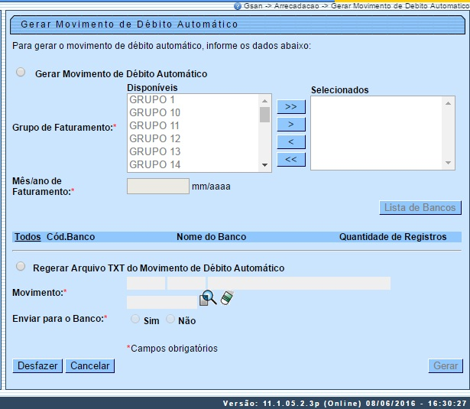
Na tela inicial, o sistema apresenta os campos de opção desmarcados, a lista de bancos vazia, a informação da data e a pesquisa de movimento de arrecadador desabilitados.
As opções disponíveis na funcionalidade são:
- Gerar movimento de débito automático;
- Regerar arquivo TXT do movimento de débito automático (gerado anteriormente).
Ao final do processamento o sistema enviará um relatório para o email que estiver cadastrado para o responsável pela área de arrecadação. O relatório, juntamente com o arquivo TXT, será enviado para o banco arrecadador.

Gerar Movimento para Débito Automático
Ao clicar no campo Gerar Movimento de Débito Automático, o sistema habilita os campos Grupo de Faturamento e Mês/ano de Faturamento, mantendo desabilitada a pesquisa de movimento de arrecadador (Lista de Bancos).
Para movimentar os grupos de faturamento do quadro Disponíveis para o quadro Selecionados, utilize as setas , , , e .
Em seguida, informe os demais dados necessários para gerar o movimento de débito automático e o Mês/ano de Faturamento (obrigatório). Em seguida, clique em . Feito isso, o sistema carrega a lista de bancos e a exibe com todos os bancos marcados para seleção, com o código, o nome do banco e a quantidade de movimentos de débito automático registrados, ordenando por código do banco.
Em seguida, o sistema visualiza a tela com as informações visualizadas:
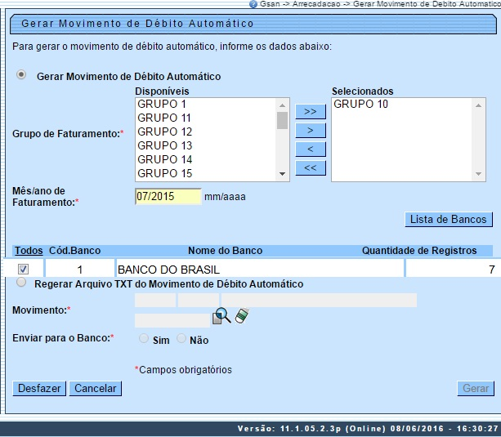

Regerar Arquivo TXT do Movimento de Débito Automático
Quando informada a opção Regerar Arquivo TXT do Movimento de Débito Automático, clique em ao lado de Movimento. O sistema exibe a tela Pesquisar Movimento do Arrecadador:
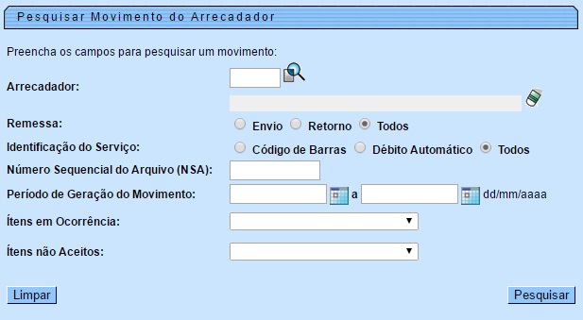
Informe os parâmetros que julgar necessários e clique no botão .
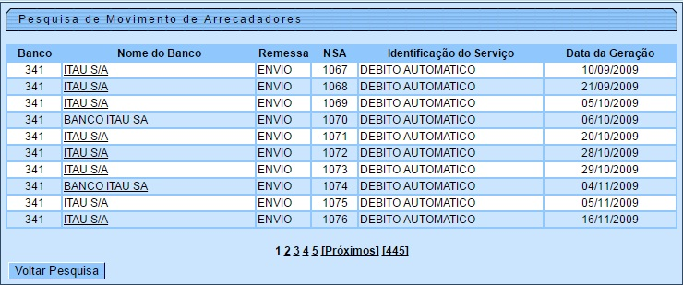
Acima, o sistema exibe o popup contendo os dados que atenderam aos parâmetros informados. Clique no hiperlink do campo Nome do Banco para selecionar o arrecadador desejado.
Atenção: Quando informada a opção Enviar para o Banco, o sistema habilita o botão quando retornar à tela inicial.
Durante o preenchimento dos campos, o sistema efetua algumas validações:
- Validar mês/ano de faturamento:
  - Caso o mês/ano de faturamento esteja inválido, exibir a mensagem Mês/Ano de faturamento inválido e retornar para o passo correspondente no fluxo principal.
  - Caso o ano de faturamento seja menor que 2005, exibir a mensagem Não existem movimentos para anos anteriores a 2005.
  - Caso o mês/ano de faturamento informado, seja maior que o ano/mês do faturamento do grupo informado, exibir a mensagem Mês/ ano do faturamento posterior ao mês/ano do faturamento corrente para o grupo e retornar para o passo correspondente no fluxo principal.
- Verificar lista de bancos vazia:
  - Caso a lista de bancos esteja vazia, referente ao grupo e ano/mês de referência do faturamento, exibir a mensagem Não existem movimentos de débito automático a serem gerados para o grupo e mês/ano de faturamento informados, e retornar para o passo correspondente no subfluxo.
- Verificar movimento de débito automático:
  - Caso o movimento de arrecadador selecionado não tenha o código de remessa correspondente a envio ou a identificação do serviço não corresponda a débito automático, exibir a mensagem Movimento informado não é de envio de débito automático, e retornar para o passo correspondente no subfluxo.
- Verificar sucesso da transação:
  - Caso o código de retorno da operação efetuada no banco de dados seja diferente de zero, exibir a mensagem conforme o código de retorno e encerrar o caso de uso.
- Retirar o Dígito Verificador do código para débito automático:
  - Caso esteja processando movimento da Empresa=CAER, retirar o último dígito do código para débito automático do imóvel, retornando código para débito do imóvel sem o dígito verificador para o passo que chamou este fluxo secundário.
- Verificar a situação da conta:
  - Caso a situação da conta sejam normal (0) ou retificada (1) ou incluída (2), gerar movimentos de débito automático para o banco;
  - Caso contrário retornar para o passo correspondente no subfluxo.

Tela de Sucesso
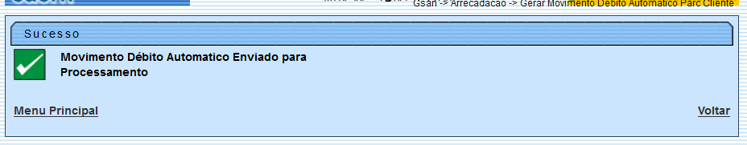

Preenchimento dos Campos
Campo | Preenchimento dos Campos
Gerar Movimento de Débito Automático | Quando informada a opção Gerar Movimento de Débito Automático, o sistema habilita as opções disponíveis referentes aos grupos de faturamento. Selecione um ou mais grupos disponíveis.
Mês/ano de Faturamento (*) | Campo obrigatório. Informe no formato MM/AAAA.
Regerar Arquivo TXT do Movimento de Débito Automático(*) | Campo Obrigatório - Quando informada a opção Regerar Arquivo TXT do Movimento de Débito Automático, o sistema habilita o campo Movimento. Informe o código do arrecadador ou clique no botão para selecionar o arrecadador desejado. O nome será exibido no campo ao lado.  Para apagar o conteúdo do campo, clique no botão ao lado do campo em exibição.
Enviar para o Banco(*) | Campo Obrigatório - Informe a opção Sim para o arquivo ser enviado para o banco, caso contrário, clique na opção Não.

Funcionalidade dos Botões
Botão | Descrição da Funcionalidade
 | Ao clicar neste botão, o sistema permite consultar um dado nas bases de dados.
 | Ao clicar neste botão, o sistema apaga o conteúdo do campo em exibição.
 | Ao clicar neste botão, o sistema exibe a lista de bancos, permitindo desmarcar e marcar.
 | Ao clicar neste botão, o sistema desfaz o último procedimento realizado.
 | Ao clicar neste botão, o sistema cancela a operação e retorna à tela principal.
 | Ao clicar neste botão, o sistema comanda a geração do arquivo conforme a opção escolhida.
Ao clicar neste botão, o sistema permite selecionar uma data válida, no formato dd/mm/aaaa (dia, mês, ano).
Para obter detalhes sobre o preenchimento do campo de datas, clique no hiperlink Pesquisar Data - Calendário.
 | Ao clicar neste botão, o sistema permite pesquisar o movimento arrecadador.
 | Ao clicar neste botão, o sistema retorna à tela de pesquisa.
 | Ao clicar neste botão, o sistema limpa o conteúdo dos campos na tela.
Clique aqui para retornar ao Menu Principal do GSAN

